ATV “HONDA FOREMAN 500”
Инструкция по установке:  - Снять штатный пыльник.  - Установить Деталь А при помощи Кронштейна 1, Кронштейна 5 и Дистанционной втулки h=70мм.  - Установить Деталь Б. Предварительно установить Кронштейн 2 . Крепить в штатные отверстия рамы. Соединить Деталь Ас Деталью Б при помощи закладных планок.  - Установить Деталь В. Крепить в штатные отверстия рамы болтами М8х25. Соединить Деталь Вс Деталью Б при помощи Кронштейна 2.  - Установить Деталь Г припомощи Кронштейна 3. Кронштейн крепить в штатные отверстия рамы болтами М10х30. Дополнительно закрепить Деталь Г в штатное отверстие рамы болтом М8х35 через Дистанционную втулкуh=10мм.  - Установить Деталь Дпри помощи Кронштейна 4.  Специальный болт и шайба:  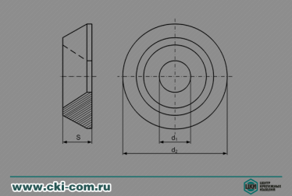  Примечания:  - Все кронштейны устанавливаются гайкой вверх.  - Все точки крепления протянуть.  Крепеж  Наименование Количество  Болт специальный М8х25 4  Болт специальный М8х30 16  Болт специальный М8х35 1  Болт М6х30 4  Болт М8х100 2  Болт М10х30 2  Гайка М10 2  Шайба специальная М8 21  Шайба М6 увел. 4  Шайба М8 увел. 2  Шайба М10 увел. 2 | Комплектующие Количество  Кронштейн 1 1  Кронштейн 2левый/правый 2  Кронштейн 3 1  Кронштейн 4 левый/правый 2  Кронштейн 5 2  Закладная планка М8х70 2  Втулка дистанционная h=10мм 1шт. h=70мм 2шт.
